1. 图片包含 屏幕截图, 地图

   描述已自动生成
2. 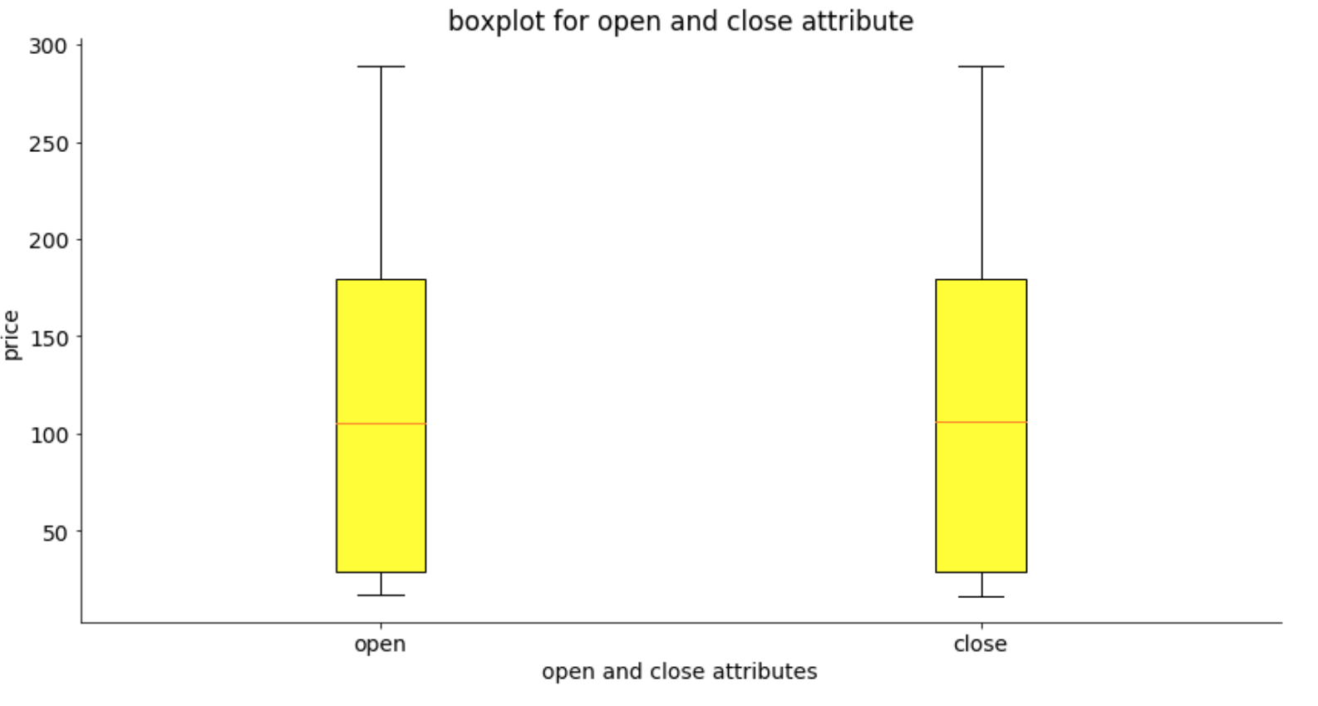
3. 图片包含 屏幕截图

   描述已自动生成
4. 图片包含 文字, 地图

   描述已自动生成